Разъемы для костюма предварительно выбраны 10-контактные и 16-контактные.
- Для плат с потреблением менее 1 А по шинам 12 в и 5 в предлагаются разъемы типа IDC.
- Для плат с более большими токами предлагаются разъемы DS1073 (как в ATX материнской плате компьютера)

Для плат с потреблением только 5 в - предлагаются 10-пиновые разъемы.
Для плат с потреблением 12 в и 5 в - предлагаются 16-пиновые разъемы.

19.08.2021 обновление:
- Костюм подвергается высокой влажности, разъемы IDC на это не рассчитаны.
Неустановленные лица рекомендуют вместо разъемов IDC - разъемы DB-9 и DB-25. Они есть и угловые и на плату, снабжены соединительными винтами, имеют цанговые гнезда. Их легко достать.
Ток одного контакта до 1 ампера.
- Соответственно в документ добавлены распиновки для разъемов DB на замену IDC

Структура шины костюма
- питание 12в при токе до 10А
- Провод питания +12в 10а должен быть сечением более 2мм2, гибкий многожильный медный.
Лучше всего МГТФ, но у меня такого сечения нет.

- питание 5в при токе до 2А
- Провод питания магистрали CAN +5в 2а должен быть сечением более 1мм2, гибкий многожильный медный.
Лучше всего МГТФ, но у меня такого сечения нет.

- шина обмена данными CAN
- два перевитых провода D- и D+ максимальным напряжением 6в и током до 100мА.
В экране, присоединенном к нейтрали или -5в.

- общий провод (Нейтраль) при токе до 10А.
- Провод должен быть сечением более 2мм2, гибкий многожильный медный.
Лучше всего МГТФ, но у меня такого сечения нет.
- электрически соединить ее с проводом -12в шины, только в одной точке.

Разводка разъемов
Номера контактов на разъемах считаем по одинаковой схеме:
- держим разъем ключом к себе, ближний ряд идем слева направо 1..5, дальний ряд идем справа налево 6..10.
- угловые разъемы: первый пин выходит на внешний ряд отверстий под разъем на плате.
- однако для уменьшения ошибок при разработке плат - лучше подписать номера
прямо на разъемах маркером. Там на них ничего на заводе не подписали!

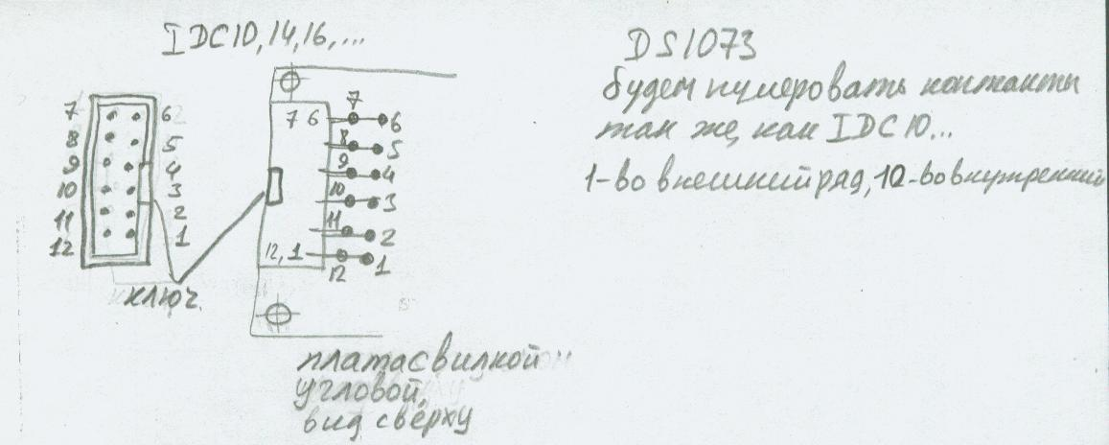

Типовой 10-пиновый разъем шины (вариант А)
- содержит напряжения 5в, CAN, нейтраль.
- напряжения 12в нет на таком разъеме.
- на плате модуля стоит угловая вилка, на кабеле - прямое гнездо.
- нейтраль не соединять на плате с другими шинами, она должна соединяться в правильных точках системы!
- -12 и -5 тоже нежелательно соединять вместе на плате!
Надо определиться, как их объединять, чтобы не бороться потом с помехами.
- толщина печатной платы должна быть не менее 1,6мм!
- из-за влажности контакт в пинах CAN может нарушиться, в этом случае следует выделить для них по 2 контакта разъема на каждую линию.
С этим надо определиться ДО изготовления плат, а то потом все переделывать будет сложно! Лучше бы сразу выделить дополнительные пины, но в разъеме и так их мало!

- номера контактов стандартные: TODO: определить точные номера пинов!
- +5в до 2А - 2 пина (1, 10 ?)
- -5в до 2А - 2 пина (5, 6 ?)
- D- CAN до 0,1А - 2 пина (2 ?)
- D+ CAN до 0,1А - 2 пина (?)
- нейтраль до 10А - остальные 2 пина.

Типовой 9-пиновый разъем шины DB-9 (вариант Б)
- содержит напряжения 5в, CAN, нейтраль.
- напряжения 12в нет на таком разъеме.
- на плате модуля стоит угловая вилка, на кабеле - прямое гнездо.
- нейтраль не соединять на плате с другими шинами, она должна соединяться в правильных точках системы!
- -12 и -5 тоже нежелательно соединять вместе на плате!
Надо определиться, как их объединять, чтобы не бороться потом с помехами.
- толщина печатной платы должна быть не менее 1,6мм!
- из-за влажности контакт в пинах CAN может нарушиться, в этом случае следует выделить для них по 2 контакта разъема на каждую линию.
С этим надо определиться ДО изготовления плат, а то потом все переделывать будет сложно! Лучше бы сразу выделить дополнительные пины, но в разъеме и так их мало!
- номера контактов стандартные: TODO: определить точные номера пинов!
- +5в до 2А - 2 пина (?)
- -5в до 2А - 2 пина ( ?)
- D- CAN до 0,1А - 2 пина (?)
- D+ CAN до 0,1А - 2 пина (?)
- нейтраль до 10А - остальные пины и корпус разъема.

Типовой 16-пиновый разъем шины (вариант А)
- для разъемов DS1073 и IDC-16
- содержит напряжения 12в и 5в, CAN, нейтраль.
- на плате модуля стоит угловая вилка, на кабеле - прямое гнездо.
- нейтраль не соединять на плате с другими шинами, она должна соединяться в правильных точках системы!
- -12 и -5 тоже нежелательно соединять вместе на плате!
Надо определиться, как их объединять, чтобы не бороться потом с помехами.
- толщина печатной платы должна быть не менее 1,6мм!
- номера контактов считаем так же как на IDC10:
- очевидно, то же, что и на 10-пин разъеме, добавляются по 3 пина на +12в и -12в.
- из-за влажности контакт в пинах CAN может нарушиться, в этом случае следует выделить для них по 2 контакта разъема на каждую линию.
С этим надо определиться ДО изготовления плат, а то потом все переделывать будет сложно! Лучше бы сразу выделить дополнительные пины, но в разъеме и так их мало!

- номера контактов стандартные: TODO: определить точные номера пинов!
- +12в до 10А - 3 пина (?)
- -12в до 10А - 3 пина (?)
- +5в до 2А - 2 пина (1, 10 ?)
- -5в до 2А - 2 пина (5, 6 ?)
- D- CAN до 0,1А – 2 пина (?)
- D+ CAN до 0,1А – 2 пина (?)
- нейтраль до 10А - остальные 2 пина.

Типовой 25-пиновый разъем шины DB-25 (вариант Б)
- содержит напряжения 12в и 5в, CAN, нейтраль.
- на плате модуля стоит угловая вилка, на кабеле - прямое гнездо.
- нейтраль не соединять на плате с другими шинами, она должна соединяться в правильных точках системы!
- -12 и -5 тоже нежелательно соединять вместе на плате!
Надо определиться, как их объединять, чтобы не бороться потом с помехами.
- толщина печатной платы должна быть не менее 1,6мм!
- номера контактов считаем так же как на IDC10:
- очевидно, то же, что и на разъеме DB-9, добавляются по 3 пина на +12в и -12в.
- из-за влажности контакт в пинах CAN может нарушиться, в этом случае следует выделить для них по 2 контакта разъема на каждую линию.
С этим надо определиться ДО изготовления плат, а то потом все переделывать будет сложно! Лучше бы сразу выделить дополнительные пины, но в разъеме и так их мало!

- номера контактов стандартные: TODO: определить точные номера пинов!
- +12в до 10А - 6 пинов (?)
- -12в до 10А - 6 пинов (?)
- +5в до 2А - 3 пина (?)
- -5в до 2А - 3 пина (?)
- D- CAN до 0,1А – 2 пина()
- D+ CAN до 0,1А – 2 пина(?)
- нейтраль до 10А - остальные 3 пина и корпус разъема.

Разъем аккумулятора
- не типовой.
- толщина печатной платы должна быть не менее 1,6мм!
- на первом прототипе аккумулятора используется разъем IDC10, это недостаточно по току.
Он должен быть заменен на более мощный разъем во втором прототипе батареи.
- номера контактов стандартные, указаны на разъеме.
1 - плюс температурного датчика (ток 0,001А)
2 - минус температурного датчика (ток 0,001А)
3,4,5 - минус батареи (0в) (ток до 10А)
6 - отвод между первым и вторым элементом батареи (+4в) (ток до 0,5А)
7 - отвод между вторым и третьим элементом батареи (+8в) (ток до 0,5А)
8,9,10 - плюс батареи (+12в) (ток до 10А)

Разъем подогреваемой стельки
- не типовой, подобен разъему аккумулятора.
- предлагается разъем IDC10, перегрузки по току не ожидается.
- толщина печатной платы должна быть не менее 1,6мм!
- номера контактов стандартные, указаны на разъеме.
1, 2 - вывод терморезистора (ток 0,001А)
3,4,5 - вывод нагревателя (0в) (ток до 1,5А)
6, 7 - вывод терморезистора (ток 0,001А)
8, 9,10 - вывод нагревателя (+12в) (ток до 1,5А)

Проблемы
1. проблема у разъемов: неопределенный порядок подключения контактов.
У УСБ-разъемов сначала соединяются контакты питания - они более длинные.
А тут все контакты одинаковые. Будут соединяться как попало.
Надо учитывать это при разработке схем модулей.
- эта проблема: нельзя подключать модули на ходу.
2. из-за влажности контакт в пинах CAN может нарушиться, в этом случае следует выделить для них по 2 контакта разъема на каждую линию.
С этим надо определиться ДО изготовления плат, а то потом все переделывать будет сложно! Лучше бы сразу выделить дополнительные пины, но в разъеме и так их мало!
- выделены по 2 пина на линии CAN во всех распиновках разъемов.
3. контакты разъемов типа IDC: вилка – четырехгранный штырь, а розетка – ус, прижимаемый к одной грани штыря вилки. Если контакты грязные, влажные или окислились – будет перегрев, и ус расплавит пластик разъема и уплывет. Эти разъемы не рассчитаны на высокую влажность и долго не протянут под одеждой – там очень агрессивная среда.
- есть идея использовать разъемы DB-9 и DB-25. Они крупнее, но надежность должна быть повыше – они все-таки для наружного применения созданы были.

История

- надо выбрать и заказать разъемы для шины.
-- по 2 штуки на каждый модуль - с запасом.
-- разъемы должны иметь ключ-фиксатор.
-- разъемы должны иметь минимальный размер.
-- ток нагрузки до 1 ампера на вывод. (2 ампера по шине 5 вольт).
-- Все должно быть объединено в один разъем модуля: +12, -12, +5, -5, D+, D-.
-- todo: узнать, какой максимальный ток для 1 пина IDC-разъемов?
--- 1 ампер везде в даташитах! 5 ампер на DB9 и DB25 - а что там другое?
-- У меня сейчас на +12в 10А выделено по 4 пина на вывод. (На разъеме на аккумуляторе - по 3 пина)
И для +5в 2а думаю выделить по 2 пина на вывод.

